|  |  |  |  |  |
| --- | --- | --- | --- | --- |
| **Cahier De Spécification & Plan De Développement** | | | | |
| **Projet :** | | Cahier de spécifications PFE Carte REX | | |
| **Emetteur :** | | J. Mouton | | Coordonnées :  Julien.mouton@etu.univ-tours.fr |
| **Date d’émission :** | | 10/2015 | | |
| **Validation** | | | | |
| Nom | | Date | Valide (O/N) | Commentaires |
|  | |  |  |  |
|  | |  |  |  |
| **Historique des modifications** | | | | |
| Version | Date | Description de la modification | | |
| 00 | 10/2015 | Version initiale | | |
|  |  |  | | |
|  |  |  | | |
|  |  |  | | |
|  |  |  | | |



École Polytechnique de l’Université de Tours

64, Avenue Jean Portalis

37200 TOURS, FRANCE

Tél. +33 (0)2 47 36 14 14

[www.polytech.univ-tours.fr](http://www.polytech.univ-tours.fr)

**Département Informatique**

Table des matières

Table des matières 3

Cahier de spécification Système 5

1. Introduction 5

2. Contexte de la réalisation 5

2.1. Contexte 5

2.2. Objectifs 5

2.3. Hypothèses (selon les projets) 5

2.4. Bases méthodologiques (selon les projets) 5

3. Description générale 5

3.1. Environnement du projet 5

3.2. Caractéristiques des utilisateurs 5

3.3. Fonctions générales du système 5

3.4. Contraintes de développement, d’exploitation et de maintenance 6

4. Description des interfaces externes du logiciel 6

4.1. Interfaces matériel/logiciel 6

4.2. Interfaces homme/machine 7

4.3. Interfaces logiciel/logiciel 7

5. Architecture générale du système 7

6. Description des fonctions 7

6.1. Définition de la fonction i 7

7. Conditions de fonctionnement 8

7.1. Performances 8

7.2. Capacités 8

7.3. Modes de fonctionnement (optionnel) 8

7.4. Contrôlabilité 8

7.5. Sécurité 8

7.6. Intégrité (optionnel) 8

7.7. Conformité aux standards (optionnel) 9

7.8. Facteurs de Qualité (optionnel) 9

Plan de développement 11

8. Découpage du projet en tâches 11

8.1. Tâche i 11

8.1.1. Description de la tâche 11

8.1.2. Cycle de vie 11

8.1.3. Livrables 11

8.1.4. Estimation de charge 11

8.1.5. Contraintes temporelles 11

9. Planning 11

Glossaire 13

Bibliographie 14

Index 15

# Cahier de spécification Système

1. Introduction

*Nature et objectifs du document, les acteurs mis en jeux (client, MOA, MOE), les auteurs, relecteurs,...*

Ce document est un cahier de spécification à propos de mon projet de fin d’étude de 5ème année. Ce projet a été proposé par la SNCF (MOA) à mon entreprise, SECTRONIC (MOE). Ayant fait part de ma volonté de trouver un projet à réaliser en collaboration avec mon entreprise, SECTRONIC m’a demandé de réaliser ce travail.

Depuis de très nombreuses années la SNCF et SECTRONIC collaborent pour mener à bien différents projets. Environ 20% du chiffre d’affaires de SECTRONIC est le fruit de cette relation. Certains projets de la SNCF sont sujets à des appels d’offres, d’autres sont proposés à la suite d’une étude ce qui est le cas de ce projet. Cette carte est destinée à être fabriquée en quelques exemplaires (quelques dizaines) et équipera les TER X73500.

1. Contexte de la réalisation
   1. Contexte

*Définir les enjeux et le contexte général dans lequel s’inscrit le projet (domaine d’application, marché, cible,…)*

La sécurité sur le réseau ferroviaire est une priorité majeure pour la SNCF. En particulier, savoir à tout instant où se trouve un train est un enjeu essentiel. Le réseau de rails français est donc divisé en sections de ~3kms appelées canton. Chacun dispose d’un feu de signalisation et d’un système de détection de présence. Ces derniers permettent de savoir si un train occupe un canton. En effet, la SNCF ne souhaite pas que deux trains puissent se trouver sur le même canton afin de garder une distance minimale de freinage. La détection se fait en utilisant le lien électrique entre le train et les rails afin de faire transiter l'information.

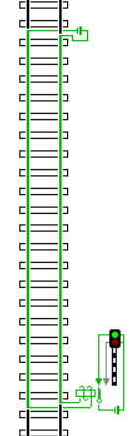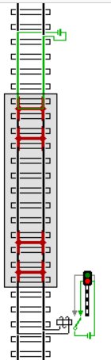

Sur les deux illustrations, le générateur est en haut et envoi un courant dans un rail. Si ce courant arrive jusqu’à l’autre bout du canton, un relais est commuté et le feu s’allume vert. Le courant repart par l’autre rail. Si ce courant n’arrive pas jusqu’au relais, le relais n’est pas commuté et le feu s’allume rouge.

Lorsqu’un train est sur les rails, les roues et l’essieu de n’importe quel wagon forment un lien reliant électriquement les deux rails. Le courant injecté dans le rail par le générateur n’atteindra donc pas le relais contrôlant le feu de signalisation.

D’une manière non expliquée, il existe des disparités de mesure de ce shunt du train avec les rails. L’objectif est donc de réaliser des mesures coté trains pour mieux comprendre le comportement. Les premières études ont montrées que le lien entre le rail et une roue est parfois erratique et ne permet pas la détection du train dans le tronçon considéré (couche diélectrique trop épaisse appelée « troisième corps »). Cette défaillance est notamment due, selon des hypothèses, à la baisse de la circulation sur le chemin de fer ou au poids des trains de plus en plus faibles. Par conséquent, le rail s’oxyde et cette couche parasite empêche le contact électrique entre la roue du train et le rail. Le système de détection de train sur le canton perd en fiabilité. Plusieurs pôles de recherche étudient encore ce troisième corps mais les études ont déjà démontré que, plus le courant qui le traverse est grand, plus sa résistance diminue.

Pour contrer le phénomène, la SNCF a donc conçu un système qui supprime cet oxyde parasite des rails de façon électrique. Le tiroir TRBI (Tiroir Boucle Inductive) est intégré à bord de TER 73500, Regiolis, AGC, X2100 et alimenté par la batterie de bord en +24V ou +72V voire +110V. Il est fabriqué par SECTRONIC et permet de créer une oscillation dans une boucle composée d’une inductance et d’une capacité située au-dessus des roues, au-dessous d’un des deux bogies[1]

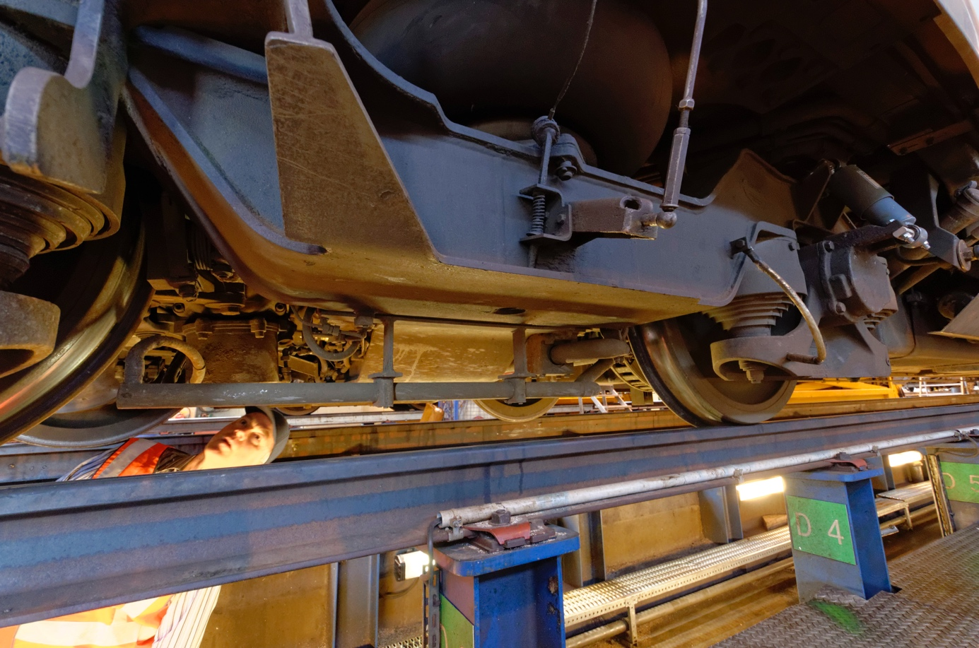

Boucle primaire

Sur la photo ci-dessus, on peut voir un bogie posé sur des rails. Le TRBI génère un fort courant dans la boucle primaire qui va induire un courant par couplage dans la boucle secondaire formée par les rails, les roues et les essieux. Ce courant circulant dans la boucle secondaire va permettre de diminuer l’impédance du contact roue/rail. Lorsque cette impédance diminue, par définition le courant passera plus facilement entre le rail et la roue. Si ce courant circule, le système de détection de train par canton fonctionne et l’objectif est atteint.

Afin que les bogies et le châssis du train soient au même potentiel, des tresses de masses relient les deux éléments. Des études sur le TRBI ont montré que lorsque le contact roue/rail est bon, le courant de fuite dans les tresses de masses est faible (<0,5A) mais qu’il augmente lorsque le contact est perdu. La mesure de ce courant permet d’avoir l’état du contact roue/rails.

Le principe pour générer une oscillation de courant dans la boucle primaire est la mise en œuvre d’un circuit électronique LC. Une fois ce circuit chargé, la partie « condensateurs » se décharge ce qui créé un champ magnétique dans la partie « bobine ». Ce champ magnétique induit un courant qui va recharger la partie « condensateurs ». De cette manière, l’oscillation est entretenue. Chaque partie est composée de plusieurs composants afin qu’un courant important circule. A noter que pour contrer l’effet de la dissipation d’énergie, un générateur compense les pertes au fur et à mesure. Dans notre système, la partie condensateur est réalisée par la « boite condo ». C’est dans cette boite que devra s’intégrer mon système.

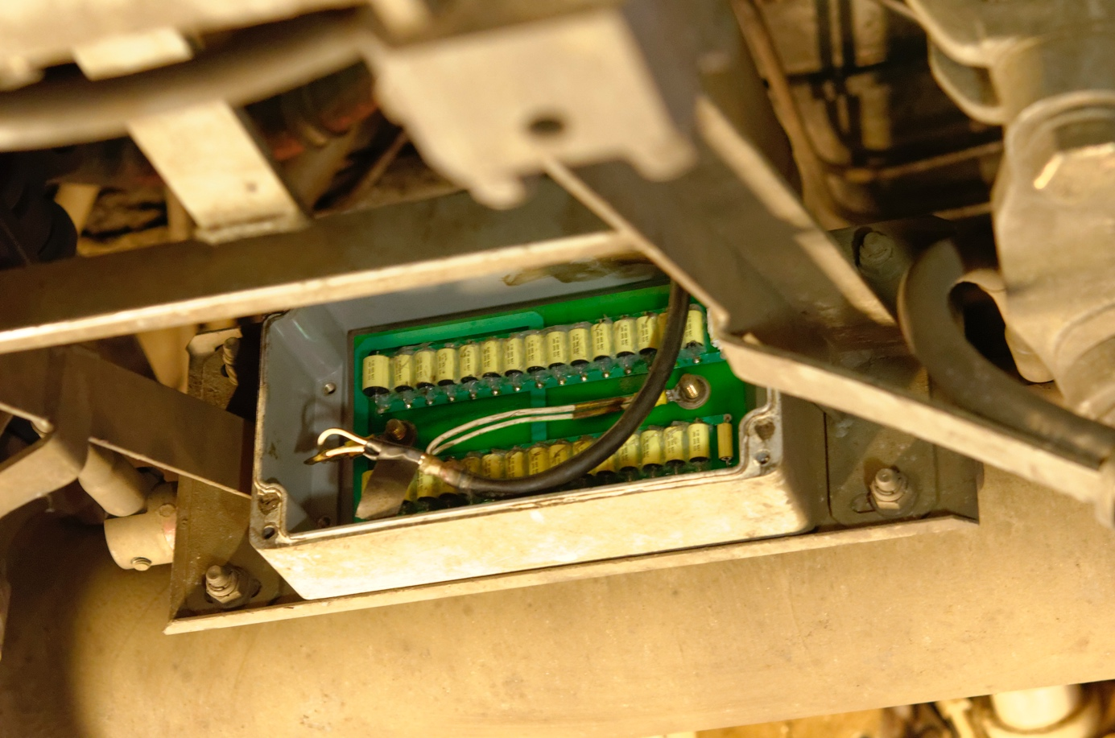

Entrée et sortie de la boucle

Pour appréhender le système général dans lequel s’inscrit notre carte, observons le diagramme de déploiement suivant :

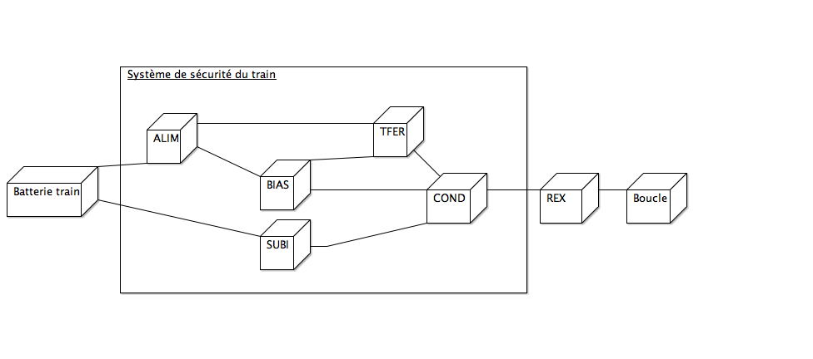

Chaque élément a un rôle bien précis. Voici un résumé concis pour chacun d’eux :

* Batterie train : Batterie du train qui alimente tout le système de sécurité.
* ALIM : une carte qui génère une alimentation fixe isolée à partir de la batterie du train.
* BIAS : une carte de contrôle d’asservissement par PLL (Phase-Locked Loop).
* TFER : une carte de transfert de la puissance.
* SUBI : une carte qui surveille la boucle inductive et qui pilote un des relais de sécurité du train.
* REX : une carte qui détecte le deshuntage du train, qui enregistre la position gps du train a cet instant et qui envoi ces informations à un serveur distant. C’est l’objet de ce projet.
* Boucle : La boucle inductive fixée sous le train.
  1. Objectifs

*Définir le sujet en quelques lignes : s’il s’agit de faire ou d’améliorer un système... et surtout la nature du système en question (est-ce un système d’information, un système dynamique i.e. à contraintes temps réel, un logiciel d’aide à la décision ou d’optimisation, …). Expliquer également de quoi doit être constitué le système au niveau matériel et logiciel.*

À certains endroits en France, l’encrassement des rails pose des problèmes de sécurité. Le but du projet est donc d’aider la SNCF à établir une carte de l’état de son réseau ferré. Les deux objectifs de ce projet sont :

* Créer une carte électronique qui s’intègre dans un système déjà existant. Cette carte électronique réalise deux mesures de courants (appelés « courant primaire » et « courant secondaire»). Elle peut récupérer la position GPS et envoyer des données à un serveur.
* Créer un serveur sur lequel les données envoyées par la carte électronique seront stockées et accessibles.

Cette carte récupèrera l’information de l’état des rails ainsi que la position GPS et enverra cela sur un serveur afin que ces informations soient analysées.

Le système sera composé d’une partie matérielle qui concerne la réalisation d’une carte électronique. Cette dernière comporte des contraintes mécaniques fortes (intégration dans un projet déjà existant de la SNCF). Les briques principales de cette partie matérielle sont le module GPS, le module 3G pour communiquer avec le serveur et les appareils ou les moyens pour mesurer des courants (sondes de Rogowski, …).

Le système sera également composé d’une partie logicielle elle-même séparée en deux parties distinctes. La première partie est la programmation de la carte électronique déployée sur le train. Cette carte sera chargée du traitement des données récupérées par les sondes de courant (conversion analogique/numérique), de l’utilisation du module GPS pour récupérer la position et de l’utilisation du module 3G. La deuxième partie est la programmation du serveur qui recevra les informations par 3G.

* 1. Hypothèses (selon les projets)

*Les hypothèses décrivent tous les facteurs susceptibles de remettre en cause tout ou une partie de la réalisation des spécifications ainsi que d’éventuelles solutions de repli. Par exemple, « Si au cours du projet il se passe X, on fera Y, sinon on fera Z » ou encore « Si on n’arrive pas à faire X, ou si on ne trouve pas la librairie Y, on fera Z ». Il faut bien détailler toutes les alternatives qui se posent en début de projet.*

* 1. Bases méthodologiques (selon les projets)

*Elles précisent quelles procédures, méthodes, outils, normes, langages, règles de programmation devront être utilisés pour mener à bien le projet.*

Ce projet devra respecter les règles basiques de gestion de projet, avec la production au début, d’un planning prévisionnel, un découpage en tâches, l’utilisation d’un outil de versionning pour le travail réalisé, etc… Le système devra respecter la norme française EN50155 et plus particulièrement la norme de la SNCF qui la précise : la STM-E-001. Ces normes définissent des règles pour les équipements électriques utilisés sur des matériels roulants.

Tout le fonctionnement du système sera régi par un code écrit en C.

1. Description générale
   1. Environnement du projet

*Ce paragraphe situe le projet par rapport à l’environnement dont il dépend et par rapport à d’éventuels projets parallèles. On définira notamment l’environnement logiciel et matériel associé au projet ainsi que la façon dont celui-ci s’inscrit par rapport à l’existant.*

*L’intégration du projet dans son environnement et* ***dans l’existant*** *ainsi que les interactions entre ces éléments peuvent être visualisées en utilisant « un schéma d’intégration » ou le formalisme d’une méthode d’analyse telle que celles présentées dans le cours de Génie Logiciel.*

Deux éléments ont été mis à ma disposition pour ce projet :

* Un projet réalisé sous Altium d’une carte électronique mettant en œuvre deux solutions pour mesurer le courant dans la boucle primaire.

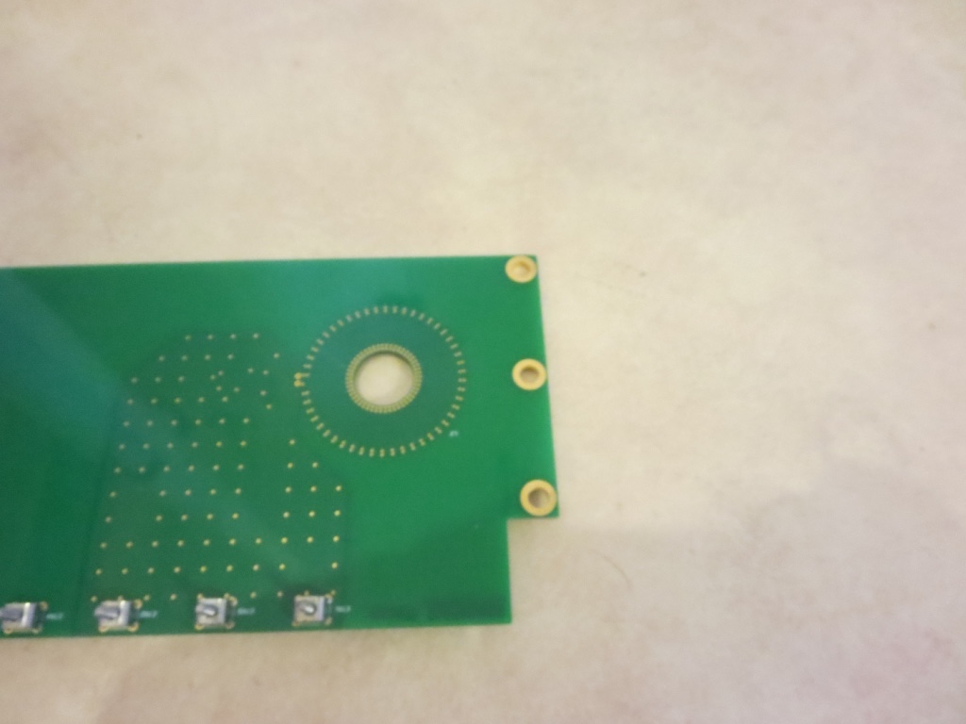La première est l’utilisation d’une sonde de Rogowski directement réalisée sur PCB (cette réalisation a déjà été réalisée et validée par SECTRONIC).

Sur la photo ci-contre, on remarque la sonde directement intégrée au PCB. Cette sonde est conçue pour mesurer des courants qui circuleraient à l’intérieur du cercle évidé. Bien évidemment, il ne faut pas qu’il y ait de contact électrique entre ces éléments. Avec ce système, on peut par exemple savoir le courant circulant dans un câble électrique.

La deuxième manière de réaliser cette mesure est l’utilisation d’une ferrite comme nous pouvons le voir sur l’image ci-dessous.

IMAGE DE LA FERRITE

* La boite dans laquelle la carte électronique va devoir s’intégrer.

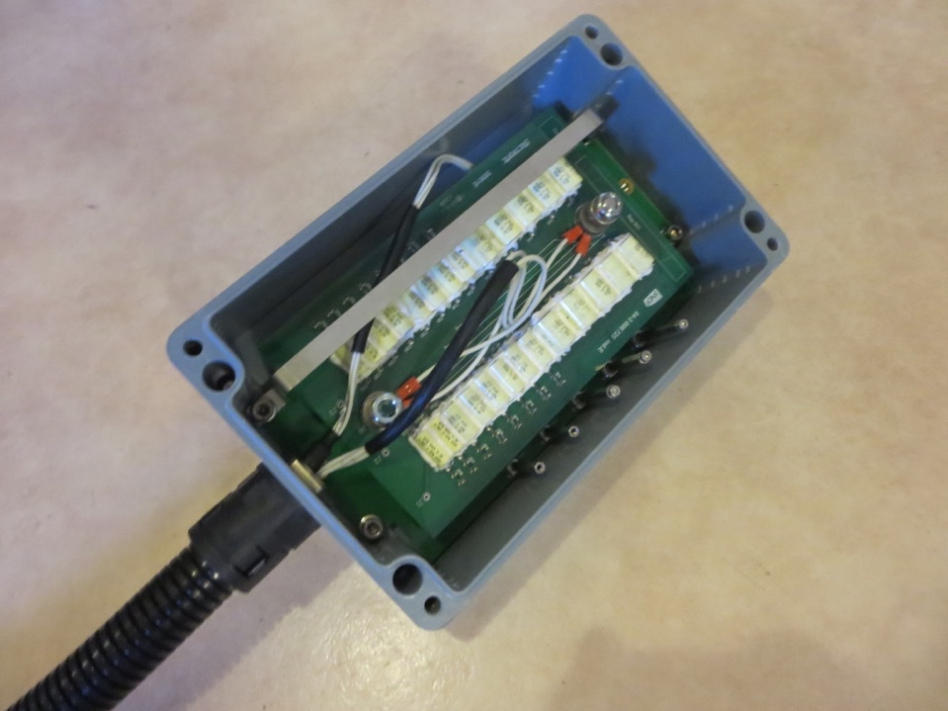

Sur l’image ci-contre on peut voir qu’une partie de l’espace est déjà occupé par la carte COND. La carte à développer devra s’intégrer entre cette carte COND et le fond de la boite.

* 1. Caractéristiques des utilisateurs

*Identifier les différents types d’utilisateurs du système. Pour chacun on devra préciser les caractéristiques qui affecteront l’« interface utilisateur » (menus, commandes textuelles, ...) :*

* *connaissance ou non de l’informatique ;*
* *expérience de l’application ;*
* *utilisateurs réguliers et/ou occasionnels ;*
* *droits d’accès utilisateurs.*

Une fois installé, le système sera autonome. Aucun utilisateur ne sera nécessaire à son fonctionnement. On peut tout de même identifier deux types d’utilisateurs qui devront interagir avec le système à des moments particuliers :

* Technicien de la sncf : c’est celui qui va installer le système sur le train. Plus le système sera facile à installer, moins les problèmes apparaîtront.
* Informaticien de la sncf : c’est celui qui va exploiter les données du serveur.
  1. Fonctionnalités et structure générale du système

*Décrire les fonctions utilisateurs du système et les principaux objets qui constituent le système. Ceci peut être fait au travers d’un ou plusieurs diagrammes de cas d’utilisation généraux par type d’utilisateur, ainsi que par un diagramme statique (« objet » au sens large) qui est le pendant de la partie 3.1 (externe/interne).*

*RQ : ces points seront détaillés par la suite (cf. parties 5 et 6)*

Voici un diagramme de déploiement de notre système :

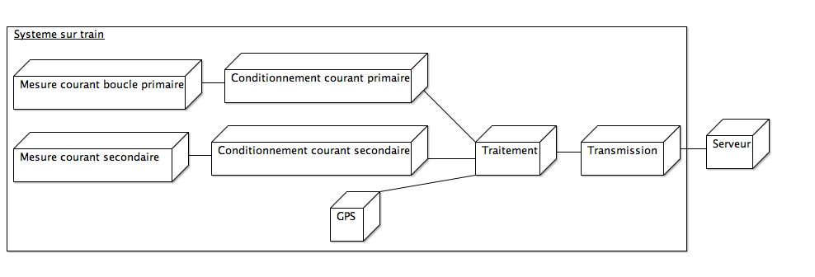

Voici les détails des éléments composant le système :

* Mesure courant boucle primaire : Courant qui circule dans la boucle primaire du circuit. Cette boucle est composée de la carte COND et de la boucle inductive fixée sous le train.
* Mesure courant boucle secondaire: Courant qui circule dans les tresses de masses du train. Si ce courant dépasse un certain seuil, on sait que le contact roue/rail n’est pas assuré.
* Conditionnement courant primaire : Mise en forme du signal du courant pour que ce dernier soit exploitable par le microcontrôleur.
* Conditionnement courant secondaire : Mise en forme du signal du courant pour que ce dernier soit exploitable par le microcontrôleur.
* GPS : module GPS nous fournissant l’information de localisation.
* Traitement : Analyse et traitement des valeurs reçues pour répondre au cahier des charges.
* Transmission : Envoi des données au serveur.
* Serveur : Serveur sur lequel pourra se connecter un technicien de la SNCF pour récupérer les données envoyées par les cartes à bord des trains.
  1. Contraintes de développement, d’exploitation et de maintenance
     1. Contraintes de développement

*Préciser les contraintes liées aux :*

* + - * *matériels : quelles sont les particularités du matériel qui vont contraindre le développement logiciel;*
      * *langages de programmation imposés ou adoptés ;*
      * *logiciels de base à utiliser pour le développement;*
      * *environnements nécessaires : simulateurs, outils logiciels ;*
      * *algorithmes imposés : ne pas hésiter à mettre en annexe les documents présentant ces algorithmes;*
      * *bibliothèques de programmes imposées ;*
      * *protocoles de communication imposés : si nécessaire mettre en annexe une présentation de ces protocoles de communication;*
      * *délais de réalisation ;*
      * *etc.*
  + Logicielles
* Utilisation du langage C pour la programmation du microcontrôleur
* Parmi les mesures réalisées, seuls dix points par seconde seront conservés et envoyés
* Les information envoyée (le fichier ?) seront composées d’au moins : le courant primaire, le courant tresse de masse, la position GPS, la vitesse du train, la date et l’heure, le numéro de l’engin.
* Le déclenchement des enregistrements se fera pour un courant supérieur à 0,5A dans les tresses de masse et un courant primaire supérieur à XXX.
* Les enregistrements s’arrêteront soit au bout de trois minutes, soit lorsque le courant dans les tresses de masses seront inférieurs à 0,2A (avec un temps minimum de 30s).
* Les information envoyée (le fichier ?) seront envoyées chaque jour au serveur.
* Les fichiers seront stockés dans une base de données.
* La base doit pouvoir exploiter les données sous la forme d’un tableau Excel
* Un logiciel doit pouvoir trier les données par lieu, par date et par engin.
* La base de données doit être consultable par intranet.

Le choix du microcontrôleur déterminera l’environnement de développement. Il n’existe pas d’autres contraintes au niveau du développement logiciel. Les bibliothèques, algorithmes ou protocoles de communication ne sont pas imposés.

* + Matérielles
* Un capteur doit mesurer le courant dans la boucle primaire.
* Un capteur doit mesurer le courant dans la boucle secondaire.
* Le système fera l’acquisition du signal à 147kHz.
* Le GPS pourra indiquer le lieu et la vitesse.
* L’envoi des données se fera grâce à un module 3G.
* Intégration dans le boitier déjà en place sur les trains. De cette manière, l’installation du système consistera principalement à échanger de boite sur le train. La carte développée doit être placée entre la carte COND et le fond du boitier. La raison est simple : le courant qui nous intéresse circule dans la boucle dont l’entrée et la sortie sont au fond de la boite.
* La carte COND peut être déplacée dans le boitier.
* Modification permise du boitier. Le boitier peut être percé en cas de nécessité.
* L’alimentation sera prise sur la tension 24V de l’engin.
* L’utilisation d’une alimentation qui respecte les normes ferroviaires de type GAIA (<http://gaia-converter.com/)> est préconisée
* L’utilisation d’un capteur de température pour est conseillée. Ce capteur mesurera la température à l’intérieur du boitier.

1. Description des interfaces externes du logiciel
   1. Interfaces matériel/logiciel

*L’interface matériel/logiciel décrit précisément le matériel informatique et les périphériques, les procédures d’échange d’informations mis en jeu entre eux... On notera donc ici les caractéristiques du matériel qui peuvent avoir une influence sur le logiciel, telles que :*

* *les normes de communication : protocole d’échange et de raccordement (réseau local ...) ;*
* *type de liaison (série, parallèle, synchrone, asynchrone, ...) ;*
* *etc.*

Comme nous l’avons vu précédemment, les entrées de notre système sont au nombre de deux (la position GPS n’étant pas considérée comme une entrée) :

* La mesure du courant dans la boucle primaire (courant primaire). Si cette information provient de la sonde Rogowski implantée sur le PCB, l’information doit subir un certain nombre d’amplifications avant de pouvoir être exploitable. Si l’information provient d’une self sur ferrite, l’information est directement exploitable.
* La mesure du courant dans les tresses de masse (courant secondaire). Cette mesure doit être faite sans modifier le système actuel. L’utilisation d’une pince ampéremétrique semble être la meilleure solution pour récupérer le niveau de courant dans ces tresses de masse. Cette information serait alors disponible grâce à un connecteur BNC.

La seule sortie de notre système est l’envoi de fichiers d’informations à un serveur. Cet envoi se déroule grâce au réseau 3G. Le serveur peut être un serveur http couplé avec une base de données mySQL et géré par phpMyAdmin. De cette manière, les requêtes http devront être adaptées pour enregistrer les informations au sein de la base de données. De la programmation côté serveur sera aussi nécessaire. D’une manière plus simple, le serveur peut être juste un serveur FTP. L’avantage de ce dernier est que si les informations sont envoyées au format csv, elles sont directement exploitables grâce à un logiciel de type Excel.

Si cette solution est choisie, les informations pourraient être organisée de la manière suivante :

*idTrain,dateHeure,position,vitesse,température,courantPrimaire,courantSecondaire;*

*idTrain,dateHeure,position,vitesse,température,courantPrimaire,courantSecondaire ;*

*idTrain,dateHeure,position,vitesse,température,courantPrimaire,courantSecondaire ;*

*…*

Du fait que le nom du fichier doit être unique, la date et l’heure pourront être utilisées.

* 1. Interfaces homme/machine

*Il faut spécifier les points suivant :*

* *ergonomie du système : caractéristiques des messages d’erreur, type de navigation dans le logiciel, etc. ;*
* *description des formes des éditions sur papier et écrans ;*
* *mode d’apprentissage de l’interface éventuellement ;*
* *niveau d’intelligence des interfaces H/M ;*
* *etc.*

*Des maquettes ou schémas décrivant ces interfaces ainsi que la charte graphique pourront être présentés ici.*

* 1. Interfaces logiciel/logiciel

Il faut spécifier les points suivant :

* moyens d’accès à des systèmes de gestion de base de données, à des bibliothèques logicielles, description de la fréquence des accès, autorisations, etc. ;
* procédures de transferts d’information à distance (échanges d’informations par téléinformatique) ;
* procédures d’échange de messages entre application ;
* etc.

1. Architecture générale du système

Identifier les principaux composants/éléments du système ainsi que leurs relations. Sans être une analyse à part entière, cette partie doit montrer que vous avez une première réflexion sur la structure interne de votre projet qui complètera la vision sommaire donnée en 3.3. Un diagramme objet au sens large présentant les principales structures de données ainsi que les principaux composants du système pourra être fourni avec un ensemble de commentaires explicatifs.

1. Description des fonctionnalités

Il s’agit de l’expression des besoins fonctionnels. Cette partie a donc comme objectif de décrire l’ensemble des fonctions du système en précisant avec quels composants de la partie 5 elles interagissent. Des diagrammes de cas d’utilisation plus détaillés que ceux présentés en , ainsi que l’arbre hiérarchique des fonctionnalités pourront être fournis ici pour donner une vision plus globale. En outre, chaque fonction sera décrite précisément (cf.ci-dessous). Là encore, il s’agit d’une pré-analyse indispensable à l’évaluation de la complexité de votre projet et à la planification de sa réalisation.

* 1. Définition de la fonction i
     1. Identification de la fonction i

Présenter la fonction :

* nom de la fonction ;
* rôle, présentation générale ;
* priorité associée à la réalisation de la fonction (primordiale, secondaire, facultative).
  + 1. Description de la fonction i

Décrire précisément :

* les entrées et les sorties ainsi que les préconditions et postconditions déjà connues, uniquement sous forme textuelle et en langue naturelle (pas dans un pseudo langage algorithmique). Si ces E/S sont connectées à d’autres fonction ou interfaces, le préciser également ;
* les composants avec lesquels cette fonction interagie (données/composants utilisés/modifiés, etc. ;
* le traitement associé à la fonction et à ses interfaces. Il peut s’agir d’une explication ou d’un pseudo-algorithme général précisant les différentes étapes du traitement. Lors de l’analyse, ce dernier pourra être précisément représenté par un diagramme d’activité ;
* si une gestion des erreurs spécifique (hors format des E/S) est prévue et comment celle-ci doit être mise en place si cela est déjà connu (notamment pour les fonctions sensibles).

1. Conditions de fonctionnement

Il faut dans ce paragraphe décrire les dispositions qu’il est nécessaire de prendre en compte pour les différentes conditions de fonctionnement su systèmes.

* 1. Performances

Préciser en termes mesurables, les spécifications temps réel liées à l’utilisation du système :

* du point de vue de l’utilisateur : temps de réponse souhaité, fréquence d’utilisation, temps d’indisponibilité acceptable, etc. ;
* du point de vue de l’environnement : fréquence moyenne d’acquisition d’états ou de mesures, fréquence maximale d’E/S, etc.
  1. Capacités

Décrire les limites des problèmes traitables par le système et les limites des éventuelles extensions comme par exemple :

* nombre max de terminaux ;
* nombre max de points d’acquisition ;
* nombre max de transactions simultanées de tel type, etc. ;
* capacité max de stockage ;
* taille max des données traitées ;
* etc.
  1. Modes de fonctionnement (optionnel)

Décrire les modes d’exploitation du système tels que :

* la mise sous tension ;
* l’arrêt ;
* la reprise de secours ;
* les modes dégradés ;
* etc.
  1. Contrôlabilité

Il faut décrire, si elles existent, les spécifications particulières permettant de suivre l’exécution d’un traitement (fichier de log, niveaux d’affichages en mode debug, etc.)

* 1. Sécurité

Indiquer le niveau de confidentialité du système (contrôle d’accès des utilisateurs, mots clefs, mots de passe, etc.). Ceci est directement lié aux différents types d’utilisateurs (cf. ).

* 1. Intégrité (optionnel)

Préciser les protections contre la déconnexion imprévue, les pertes d’information, etc. et quelles sont les procédures à suivre pour restaurer les données du système. Y-a-t-il des situations non protégées ?

* 1. Conformité aux standards (optionnel)

Les références aux standards ou normes (CCITT, ISO, AFNOR, ...) devront être notées.

* 1. Facteurs de Qualité (optionnel)

Il faut ici faire référence à un plan qualité du logiciel si nécessaire.

# Plan de développement

1. Découpage du projet en tâches

Vous devez dans cette partie réfléchir à la structuration de votre projet en tâches. Une tâche correspond ici à un ensemble de réalisations ayant une cohésion d’ensemble. Il peut s’agir de composants ou de fonctionnalités du système tels qu’identifiés dans les sections et mais le plus souvent, les tâches sont transversales aux fonctions et/ou aux composants. Ainsi, selon le point de vue adopté, un composant pourra effectuer plusieurs fonctions, une fonction pourra travailler sur plusieurs composants, etc. De même, la réalisation des interfaces homme/machine peut faire l’objet de tâches à part entière (améliore leur indépendance et les rend plus facilement évolutive) ou encore peut être intégrée à la réalisation de chaque composant auquel elles se rapportent.

Ces tâches ne sont pas nécessairement indépendantes les unes des autres même si cela facilite souvent leur identification et permet de répartir plus facilement les charges.

On indiquera également ici les tâches relatives à la gestion de projet (prise en mains de l’existant, bibliographie, rédaction du cahier de spécification, du rapport, de manuels techniques ou utilisateurs, mise en production et recette globale, etc.

Chaque tâche doit être décrite précisément :

* 1. Tâche i
     1. Description de la tâche

Dire en quoi consiste la tâche, quels sont les composants, parties ou fonctions du système qu’elle intègre, le degré de finalisation souhaité (version alpha, beta, etc.), etc.

* + 1. Cycle de vie

S’il s’agit d’une tâche de développement, donner le cycle de vie associé pour préciser notamment si des phases de tests (unitaires, fonctionnels, d’intégration) et de recette sont prévus.

* + 1. Livrables

Si la tâche requiert un livrable (rapport plus ou moins court, livraison d’un composant logiciel, etc.), préciser ici sa nature et ce qu’il doit contenir ou faire apparaître.

* + 1. Estimation de charge

Estimation du temps en jour/homme nécessaire à la réalisation de la tâche.

* + 1. Contraintes temporelles

Indique si des contraintes de temps fortes existent pour la réalisation de la tâche.

1. Planning

Le planning (sous forme de diagramme de Gantt si possible) synthétise l’ordonnancement de chacune des tâches en faisant apparaître leur éventuelle parallélisation. Il indique également les dates clés de la réalisation du projet (soutenance, etc.) ainsi que les dates de remise des livrables.

# Glossaire

Dans cette partie on doit trouver, classés par ordre alphabétique, les définitions des termes courants utilisés, des termes techniques, abréviation, sigles et symboles employés dans l’ensemble du document.

# Bibliographie

**Aucune source spécifiée dans le document actif.**

Cette dernière partie recense les références techniques sur le projet sur :

* les documents relatifs à l’existant et à l’environnement ;
* les documents sur les méthodes et algorithmes cités ;
* les documents bibliographiques (internes et externes) ;
* les sources d’obtention des documents.

# Index

Cette partie indique les pages où sont traités et mentionnés les sujets et les termes les plus importants du document.

1. Un bogie est un chariot composé de quatre roues qui est mobile par rapport au châssis du wagon